Inhaltsverzeichnis

Einleitung und didaktischer Kommentar 1
Lehrer- und Sachkommentar 3
Die Übersetzungstexte 4
Die Lüneburger Handschrift „Catena Aurea“ (um 1430/50) 4
- Eine weltweit bekannte Geschichte aus Hameln 4
- Lernwortschatz zur Lüneburger Handschrift „Catena Aurea“ 6
„Musurgia universalis“ von Athanasius Kircher (1650) 7
a) Die wundersame Geschichte über einen Zauberer, der mit Musik Kinder betörte 7
b) Gute Arbeit, aber kein Lohn? / Die Folgen des Wortbruchs 9
c) Wohin verschwanden die Kinder? 13
d) Lernwortschatz zur „Musurgia universalis“ von Athanasius Kircher 15
Der Rattenfänger im Museum Hameln 16
Lizenz und Nutzungsrechte 17

Einleitung und didaktischer Kommentar
Wer kennt nicht die Sage vom Rattenfänger von Hameln? Für die meisten gehört sie so selbstverständlich zur Kindheit, dass man sich nicht genau erinnern kann, wann man sie zum ersten Mal gehört oder gelesen hat. Das gilt nicht nur für Deutschland. Die Sage wird auf der ganzen Welt erzählt. Den meisten ist dabei gar nicht bewusst, dass es sich im Kern um ein mutmaßlich reales Ereignis des Jahres 1284 handelt. Sie kennen vielmehr die märchenhafte Handlung von der wundersamen Vertreibung der Ratten, dem betrogenen Rattenfänger und den entführten Kindern. Seit mehr als 200 Jahren inspiriert diese Geschichte bereits Generationen von Schriftstellern, Künstlern und Musikern. Je nach Epoche und Kulturraum entstehen dabei immer wieder neue Sichtweisen und Deutungen.
Das vorliegende Material bietet eine Möglichkeit, zwei wichtige lateinische Quellen der Rattenfängersage zu erschließen und miteinander zu vergleichen, um die Genese der Rattenfängersage anhand von Originaltexten nachvollziehbar zu machen. Auf diese Weise können interessierte Kolleginnen und Kollegen auf niedrigschwellige Weise mittel- und neulateinische Texte in ihren Unterricht integrieren, die zudem einen stark regionalgeschichtlichen Bezug aufweisen. Der didaktische Schwerpunkt liegt darauf herauszuarbeiten, wie sich die Rattenfängersage im Laufe der Geschichte entwickelt hat. Insbesondere die Darstellung des Pfeifers, wie er auch genannt wird, steht hier im Mittelpunkt. Auch ist es interessant zu sehen, welche Elemente im Laufe der Zeit noch hinzugekommen sind. Auf Grundlage dieser Ergebnisse kann auch über die Gründe und Folgen dieser Veränderungen diskutiert werden. Hilfreiche Informationen dazu geben ein Lehrer- und Sachkommentar in diesem Material sowie die Angebote des Hamelner Museums. Die Dauerausstellung bietet umfangreiches Material zu Entstehung und (Weiter-)Entwicklung der Sage, das eigenständig oder in Führungen bzw. Workshops erkundet werden kann.

Zu den Quellentexten
1) Der Textauszug stammt aus einer „Catena Aurea“ genannten Lüneburger Handschrift. Es handelt sich dabei um eine Abschrift einer Legendensammlung Heinrichs von Herford, geschrieben Mitte des 15. Jahrhunderts. Diese älteste bekannte Quelle zum Rattenfänger von Hameln enthält als einzige einen Hinweis auf eine Zeugin des Kinderauszuges. Weiter wird in selbiger ein noch älteres „Buch“ genannt, in dem die Geschichte berichtet gewesen sein soll. Dieses konnte bislang jedoch nicht ausfindig gemacht werden. Das Originalbuch befindet sich in der Ratsbücherei der Hansestadt Lüneburg.
2) Der zweite Text stammt aus dem Werk „Musurgia universalis“ (1650) des Jesuiten und Universalgelehrten Athanasius Kircher (1602-1680). Das Buch ist ein universelles Werk über das musikalische Wissen seiner Zeit. Von der Kirchenmusik ausgehend werden u.a. Akustik, Musikinstrumente und Musikgeschichte abgehandelt. Die Rattenfängersage steht in diesem Zusammenhang beispielhaft für ein Ereignis, bei dem Musik bzw. die „Betörung“ durch Musik eine entscheidende Rolle spielt.

Zur Handhabung des Materials
An wen richtet sich das Material?
In erster Linie an Lateinklassen bzw. -kurse ab Klasse 10 aus Hameln und Umgebung, die sich für die Geschichte der Rattenfängersage interessieren. Das Material hat aber durchaus internationale Relevanz, da die Sage weltweit bekannt ist.
Wie ist das Material aufgebaut?
Die beiden Quelltexte sind jeweils didaktisch aufbereitet und mit Anmerkungen und Hilfen versehen. Darunter finden sich Vorschläge für Aufgaben. Hinter den jeweiligen Texten findet sich ein thematischer Lernwortschatz mit Vokabeln aus dem Bedeutungsfeld „Rattenfänger“. Im Text sind diese Vokabeln jeweils mit einer gestrichelten Linie markiert. Zu den einfach unterstrichenen Wörtern findet sich eine Angabe am Rand. Außerdem liegt zu allen Aufgaben ein Erwartungshorizont vor.

Kann es auch selektiv behandelt werden?
Bei knapper Zeit kann auch nur eine der beiden Quellen behandelt werden. Zum Vergleich kann die jeweils andere auch in Übersetzung hineingegeben werden, um dennoch einen Vergleich zu ermöglichen. Auch aus dem zweiten Text können einzelne Abschnitte übersetzt und die anderen auf Deutsch hineingegeben werden.

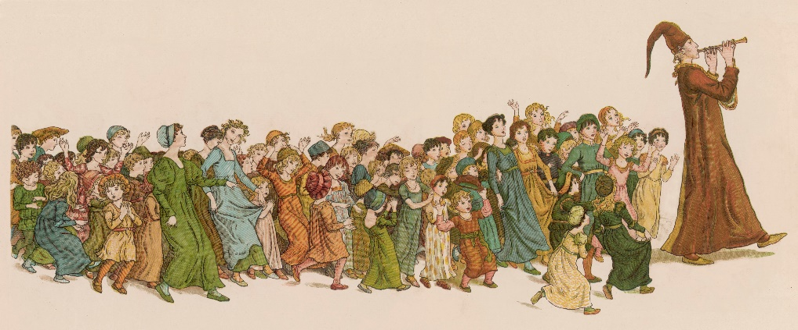

Lehrer- und Sachkommentar
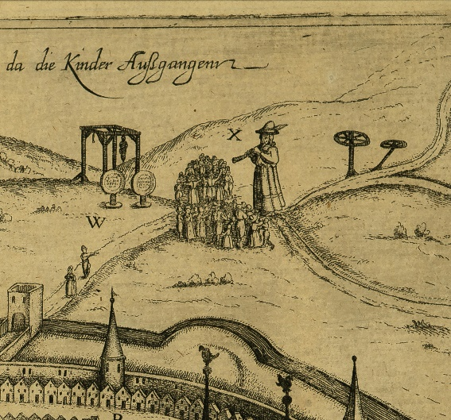
Sagen existieren in zahlreichen Varianten. Das gilt auch für die Rattenfänger-Sage, die eine besonders lange literarische Tradition hat. Im deutschsprachigen Raum ist vor allem die Version der Brüder Grimm prägend – was mit den Kindern am Ende passiert, bleibt hier offen. Im englischsprachigen Raum kennt man das berühmte Gedicht „The Pied Piper of Hamelin“ von Robert Browning, in dem die Kinder in ein paradiesisches Land geführt werden. Auch in Spanien und Lateinamerika gibt es häufig ein Happy-End mit einer Rückkehr zu den reumütigen Eltern. Anders ist es hingegen in Tschechien, wo sich ausgehend von Victor Dyks Novelle eine ganz eigene, düstere und eher ‚erwachsene‘ Erzähltradition entwickelt hat.
In den meisten Sagenversionen verschwinden die Kinder aus Hameln mit dem Rattenfänger in einer Höhle. Dort verliert sich ihre Spur. Wie in vielen Sagen liegt auch in der Geschichte vom Rattenfänger ein mutmaßlich wahrer Kern verborgen. Aufschluss geben die frühen Quellen – zum Beispiel die Lüneburger Handschrift aus der Mitte des 15. Jahrhunderts. Sie ist das älteste erhaltene Dokument zum Kinderauszug.
Bemerkenswert ist, dass wir in den frühen Quellen nichts von einem Rattenfänger oder einer Rattenplage erfahren. Diese Motive kommen erst im 16. Jahrhundert dazu, als der Grund für den Kinderauszug längst vergessen ist. Durch die Ratten wird aus der unvollständigen Erzählung eine schlüssige Geschichte. Der bunte Pfeifer ist nun ein betrogener Rattenfänger, der die Kinder aus Rache entführt. Obwohl die Sage eine sehr breite Überlieferungstradition hat und seit dem 16. Jahrhundert erforscht wird, ist bis heute nicht geklärt, was wirklich mit den Kindern geschah. Es gibt jedoch zahlreiche Theorien. Vermutet werden Krankheit oder Tod als Kern der Sage, auch allerlei Verschwörungstheoretisches wurde in Betracht gezogen. Schließlich wird für möglich gehalten, dass die „Kinder aus Hameln“ zur Besiedlung von Gebieten im Osten ihre Heimat verließen.
Das Museum Hameln besitzt die wohl weltweit größte Sammlung zur Rattenfängersage. Historische Texte sowie unzählige internationale Übersetzungen und künstlerische Interpretationen aus aller Welt wurden hier zusammengetragen. Die Figur des fremden Pfeifers ist so wandelbar, dass sie im Laufe der Jahrhunderte von Gelehrten, Künstlern und vom Volksmund unterschiedlich interpretiert wird. Durch ihre Anpassungsfähigkeit überdauert sie die Zeiten und ist heute immer noch aktuell. Die ältesten Quellen sprechen von einem Pfeifer oder Spielmann. Diese Bezeichnung hat sich bis heute im Englischen und den romanischen Sprachen erhalten. Im 16. Jahrhundert wird allmählich ein Rattenfänger aus dem buntgekleideten Gesellen. In dieser Zeit sind viele der Meinung, dass der leibhaftige Teufel in Hamelns Gassen umherging. Das 19. Jahrhundert entdeckt in ihm den Frauenschwarm, und im 20. Jahrhundert faszinieren wieder verstärkt seine düsteren Züge. Spricht man heute von einem Rattenfänger, meint man oft einen üblen Verführer, der mit falschen Versprechungen lockt. Die Vielschichtigkeit des Rattenfängers trägt ganz wesentlich zur Faszination der Sage bei. So verwundert es nicht, dass er – auch abhängig vom jeweiligen Land oder Kulturraum – zur Projektionsfläche für unterschiedlichste Deutungen wird.

Die Lüneburger Handschrift „Catena Aurea“ (um 1430/50)

Eine weltweit bekannte Geschichte aus Hameln
Zu vermelden ist ein ganz ungewöhnliches Wunder, das sich im Städtchen Hameln in der Mindener Diözese im Jahre des Herrn 1284 am Tage Johannis und Pauli ereignet hat.
Ein ungewöhnlicher junger Mann taucht in der Stadt Hameln auf…

1  2  3  4  5  6  7  8  9  10  11  12 | Quidam adolescens de XXX annis pulcher et omnino bene vestitus erat. Omnes eum in persona videntes etiam vestitum eius admirabantur. Adolescens intravit per pontem et Wesere portam. Habens argenteam festulam mire forme per totum oppidum festulacere incepit.  Das Pfeifen bleibt nicht ohne Folgen…  Et omnes pueri, fere in numero CXXX, illam festulam audientes eum sequebantur extra valvam origentalem quasi ad locum calvarie vel decollacionis. Recesserunt et evanuerunt, quod nullus investigare potuit, ubi unus eorum remansit. Vero matres puerorum de civitate ad civitatem cucurrerunt et nihil penitus invenerunt. | de … annis – im Alter von … Jahren  Omnes … videntes – PC im Nominativ, Übersetzung als Relativsatz  (per) Wesere portam – durch die Weserpforte  Habens … forme – PC im Nominativ  argentus, a, um – Silber-  mire forme – von merkwürdiger Gestalt  omnes pueri … audientes – PC im Nominativ, Übersetzung als Relativsatz  in numero … – … an der Zahl  extra valvam origentalem – aus dem Ostertor  locum calvarie – Calvarienplatz  (locum) decollacionis – Hinrichtungsplatz  quod – hier: sodass  ubi – wo; hängt ab von investigare  de … ad … – hier: von … zu …  nihil penitus – überhaupt nichts
Aufgabe 1: Übersetze den Text in angemessenes Deutsch!
Aufgabe 2: Charakterisiere den jungen Mann mit Hilfe des Textes. Belege mit entsprechenden lateinischen Textstellen!
Aufgabe 3: Eine kurze Zusammenfassung der Rattenfängersage lautet:
„In der Sage ist der Rattenfänger ein Mann, der mit seiner Flöte Ratten anlockt. Dafür wird er aber nicht bezahlt. Aus Rache lockt er die Kinder der Stadt mit der Flöte an und verschwindet mit ihnen.“
(Quelle: https://klexikon.zum.de/wiki/Rattenfänger_von_Hameln)
Vergleiche den Inhalt dieser Zusammenfassung mit deiner Übersetzung der aktuell ältesten Quelle zur Rattenfängersage!

Erwartungshorizont

Aufgabe 1 (Übersetzung):

Ein gewisser Jüngling im Alter von 30 Jahren war schön und gänzlich gut gekleidet.
Alle, welche diesen in Person sahen, bewunderten auch dessen Kleidung.
Der Jüngling trat über die Brücke und durch die Weserpforte ein.
Er hielt eine silberne Pfeife von merkwürdiger Gestalt und begann durch die ganze Stadt zu pfeifen.
Und alle Kinder, etwa 130 an der Zahl, welche jene Pfeife hörten, folgten diesem aus dem Ostertor gleichsam zum Calvarienplatz oder Hinrichtungsplatz.
Sie gingen weg und verschwanden, sodass keiner herausfinden konnte, wo einer von diesen geblieben ist.
Tatsächlich liefen die Mütter der Kinder von Stadt zu Stadt und fanden überhaupt nichts.

Aufgabe 2 (Charakterisierung):

Der Rattenfänger wird als junger Mann (adolescens) bezeichnet, der 30 Jahre alt ist (de XXX annis). Er sei schön (pulcher) und gut angezogen (omnino bene vestitutus). Auch seine Kleidung war offenbar so schön, dass man sie bewunderte (vestitutum eius admirabantur). Zugleich hält er eine silberne Pfeife von seltsamer Gestalt in den Händen (habens argenteam festulam mire forme). Er lockt mit seinem Pfeifen (festulacere) die Kinder (pueri) an und verschwindet mit ihnen (evanuerunt). Dabei werden keine Motive des jungen Mannes konkretisiert. Es wird auch keine böse Absicht beim Spielen der Pfeife explizit genannt.

Diese Aufgabe bietet die Möglichkeit, an verschiedene Darstellungen des Rattenfängers anzuknüpfen und diese zu vergleichen (z. B. je nach Ursprungsland).

Aufgabe 3 (Vergleich mit gängiger Rattenfängersage):

Lateinische Quelle | Aktuelle Zusammenfassung
Rattenfänger spielt ohne Anlass Pfeife durch die ganze Stadt | Rattenfänger spielt, um Ratten anzulocken (Auftrag der Stadt)
Kein Motiv, die Kinder anzulocken | Rattenfänger wird nicht bezahlt und lockt Kinder aus Rache an
Kinder folgen beim ersten Spielen der Pfeife | Erst beim zweiten Spielen der Pfeife sind die Kinder das Ziel
Ziel, die Kinder anzulocken, wird nicht explizit erwähnt | Explizites Ziel der Rache ist es, die Kinder aus der Stadt zu locken
Ratten finden keine Erwähnung, Hauptperson ist auch nur der junge Mann | Ratten zentraler Bestandteil der Geschichte
Gemeinsamkeiten: Mann als Hauptfigur, Kinder verschwinden aus der Stadt, Flöte/Pfeife

Lernwortschatz zur Lüneburger Handschrift „Catena Aurea“

vestitus, a, um – gekleidet
vestitus, ūs m. – Kleidung
admirari – bewundern (Passivform aktiv übersetzen)
festula – Pfeife (im anderen Text: fistula)
oppidum – Stadt
festulacere – pfeifen
sequi (mit Akkusativ) – folgen
recedere, recedo, recessi, recessum – weggehen
evanescere, evanesco, evanui – verschwinden

„Musurgia universalis“ von Athanasius Kircher (1650)
Die wundersame Geschichte über einen Zauberer, der mit Musik Kinder betörte

Vor etwa 460 Jahren geschah im Städtchen Hameln, das in Niedersachsen an der Weser liegt, ein Wunder. Die Geschichte darüber lautet folgendermaßen:

1  2  3  4  5  6  7  8  9  10  11 | Indigenae eo anno ingentibus murium soricumque agminibus infestabantur. Malum tantum increscebat, ut nihil fere fructuum aut segetum, quod soricum rosionibus non deletus esset, reperiretur. Proinde varia consilia de tam importuno et pernicioso malo tollendo agitabantur.  Interea derepente vir quidam – invisus antehac et staturae prodigiosae – comparuit, qui se omnes mures in districtu confestim sublaturum pollicitus est, dummodo de certa summa pecuniae cum eo paciscerentur. | indigena, ae m./f. – hier: Einwohner  infestare – hier: belästigen  tantum Adverb – so sehr  increscere – anwachsen  quod soricum rosionibus non deletus sit – Relativsatz zu nihil fere: was nicht vom Nagen der Ratten zerstört worden war  proinde – darauf, deswegen  de…tollendo – Gerundivum: bezüglich der Beseitigung des… (+ Genitiv)  agitare – erwägen, debattieren, besprechen  derepente – plötzlich  invisus antehac – vorher noch nie gesehen  staturae prodigiosae – von ungeheurer Gestalt  comparēre – sich zeigen, auftauchen  confestim – unverzüglich, sofort  sublaturum – Infinitiv Futur von tollere, übersetze nachzeitig  paciscerentur (Deponens) – sie würden übereinkommen
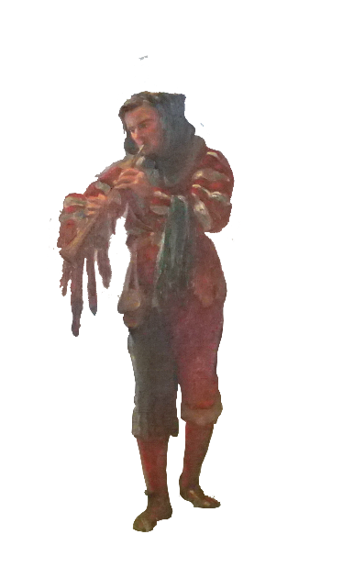

Aufgabe 1: Lies dir die Überschrift und die Einleitung durch und stelle Vermutungen darüber an, was für ein Wunder gemeint ist und wer der Zauberer sein könnte.
Aufgabe 2: Übersetze den Text anschließend mithilfe der Vokabelangaben in angemessenes Deutsch. Haben sich deine Vermutungen bestätigt oder nicht?
Aufgabe 3: Sprache und Interpretation:
a) In Zeile 1-6 wird die dramatische Situation der Rattenplage in Hameln beschrieben. Belege mit Zitaten aus dem Text, wie der Autor dies sprachlich darstellt.
b) Erläutere mit Belegen aus dem Text, wie die Beschreibung des Rattenfängers ist und welche Wirkung sie auf den Leser hat.

Erwartungshorizont

Aufgabe 1 (Vorerschließung):
- das Wunder bezieht sich darauf, dass ein Spielmann eine Rattenplage beseitigt hat und die Ratten mit seinem Flötenspiel aus der Stadt gelockt hat; danach lockte er auch Kinder mit seinem Spiel aus der Stadt
- der Zauberer ist der Rattenfänger bzw. Flötenspieler

Aufgabe 2 (Übersetzung):
Die Einwohner wurden in diesem Jahr durch ungeheure Scharen von Ratten und Mäusen belästigt. Das Unheil wuchs so sehr an, dass fast nichts an Früchten oder an Getreide, was nicht vom Nagen der Ratten zerstört worden war, gefunden wurde. Darauf wurden verschiedene Pläne/Ratschläge bezüglich der Beseitigung des so beschwerlichen und schädlichen Übels erwogen.
Inzwischen erschien plötzlich ein gewisser Mann – vorher ungesehen und von ungeheurer Gestalt – der versprach, alle Ratten in der Gegend zu beseitigen/ dass er alle Ratten in der Gegend beseitigen werde, wenn sie nur mit ihm über eine bestimmte Geldsumme übereinkommen würden.
Es wird in diesem Teil schon deutlich, wer mit dem Zauberer gemeint ist, nämlich der Rattenfänger, und dass es um eine Rattenplage geht. Die Art der Vertreibung wird noch nicht thematisiert.

Aufgabe 3 (Sprache und Interpretation):
a)
- Z. 1-2: ingentibus murium soricumque agminibus – umarmende Wortstellung/Hyperbaton zur Verdeutlichung der Größe der Schar + Unterscheidung in Ratten und Mäuse
- Z. 3-4: nihil fere fructuum aut segetum – Genitivus partitivus, wieder mit zwei Begriffen zur Verstärkung
- Z. 4: quod soricum rosionibus deletus sit – Relativsatz zur weiteren Beschreibung der Zerstörung
- Z. 5-6: tam importune et pernicioso malo – negative Adjektive, wieder als Doppelung, Verstärkung durch „tam“

b)
- mysteriös/unheimlich durch plötzliches Auftauchen – „derepente“ (Z. 7), „comparuit“ (Z. 8)
- ein Fremder – „invisus antehac“ (Z. 7)
- Aussehen macht Angst – „staurae prodigiosae“ (Z. 8)
- auf Materielles bedacht/fordert Geld für Hilfe ein – „certa summa pecuniae“ (Z. 10)
- Insgesamt hat der Rattenfänger eine unheimliche Wirkung auf den Leser und wird als geheimnisvolle und noch nicht ausrechenbare Person dargestellt

Gute Arbeit, aber kein Lohn?

Der wunderliche Mann macht sich daraufhin mit einer ungewöhnlichen Methode ans Werk.

1  2  3  4  5  6  7  8  9  10  11  12  13 | Dictum, factum. Mercede promissā dictus vir ex perā fistulam extraxit ac simul insonuit.  Ecce, ingentia murium ex omnibus domorum angulis insolitum illum Aulaedi sonum usque ad flumen sequuntur.  Aulaedum ibi flumen ingredientem sorices secuti una ibi omnes voluntariā submersione extinguuntur.  Vir peracto incantamento poscit mercedem condictam, verum cum cives de summa promissa tergiversarentur, minacibus illos verbis increpuit;  nisi mercedem darent, futurum, ut aliam exigeret mercedem multo promissa graviorem.  Minae cum risu exceptae <sunt>. | dictus vir – der vorher benannte Mann  pera – Rucksack, Ranzen  simul – sogleich  īnsonāre, īnsonō, īnsonuī – hineinblasen  ingentia – ungeheure Mengen  angulus – Winkel, Ecke  insolitus – ungewohnt  una – gemeinsam  voluntarius – freiwillig  extinguere – vernichten, auslöschen  peragere, peragō, perēgī, perāctum – ausführen, vollenden  incantamentum – Zaubermusik  condicere, condicō, condīxī, condictum – verabreden, vereinbaren, festsetzen  de summa promissa – bezüglich der versprochenen Summe  increpare – beschimpfen, schelten  futurum, ut – werde es geschehen, dass (indirekte Rede)  exigere – eintreiben  multo promissa graviorem – der deutlich höher sei als der versprochene (Lohn)

Die Folgen des Wortbruchs
Nachdem die Bürger dem Mann seinen Lohn verweigert und ihn sogar ausgelacht hatten, schien die Angelegenheit für sie erledigt zu sein. Doch am nächsten Tag geschah etwas, womit wohl niemand gerechnet hätte.

1  2  3  4  5  6 | Postero vero die circa meridiem denuo vir dictus comparuit, habitu Venatoris, vultu teribili und mit einem roten Hut von ungewöhnlicher Machart, fistulamque aliam longe a priori diversam simul ac insonuit, ecce, omnes pueri totīus Oppidi, von vier bis zwölf Jahren, egressi prodigiosum sonum secuti sunt. | meridies, ei f. – Mittagszeit  denuo – von neuem  comparēre – sich zeigen, auftauchen  vultus, ūs m. – Gesichtsausdruck, Miene  longe a priori diversam – die sich von der vorherigen (Pfeife) sehr stark unterschied  simul ac – sobald  īnsonāre, īnsonō, īnsonuī – hineinblasen  prodigiosus – seltsam
Aufgabe 1: Vor der Übersetzung: Schau dir die markierten Wörter im Vokabelverzeichnis an. Was kannst du bereits jetzt über den weiteren, möglichen Verlauf der Geschichte sagen?
Aufgabe 2: Übersetze die beiden Texte in angemessenes Deutsch.
Aufgabe 3: Untersuche die Darstellung des Aulaedus‘, indem du äußere Merkmale sowie Charaktereigenschaften und Fähigkeiten in einer Tabelle gegenüberstellst. Nutze dazu lateinische Textbelege.
Aufgabe 4: Im zweiten Text ändert sich das Verhalten des Mannes. Nimm Stellung zu der Frage, inwiefern seine Reaktion auf das Verhalten der Bürger gerechtfertigt ist.
Aufgabe 5: Untersuche den Text darauf, inwiefern der Autor Spannung beim Leser erzeugt.

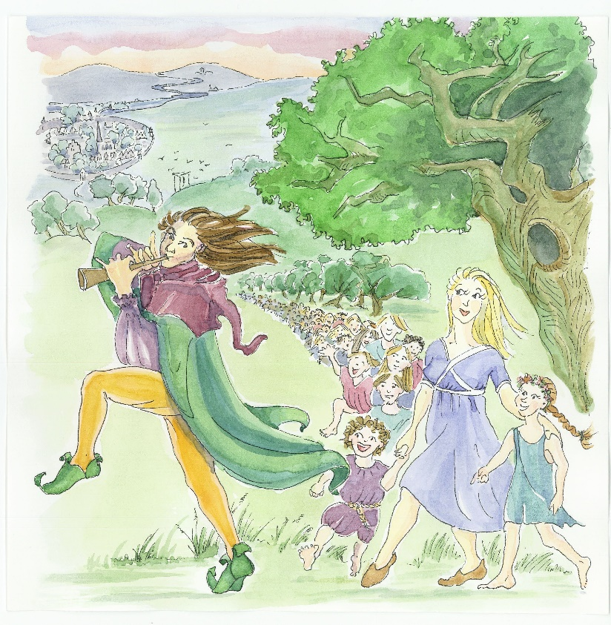
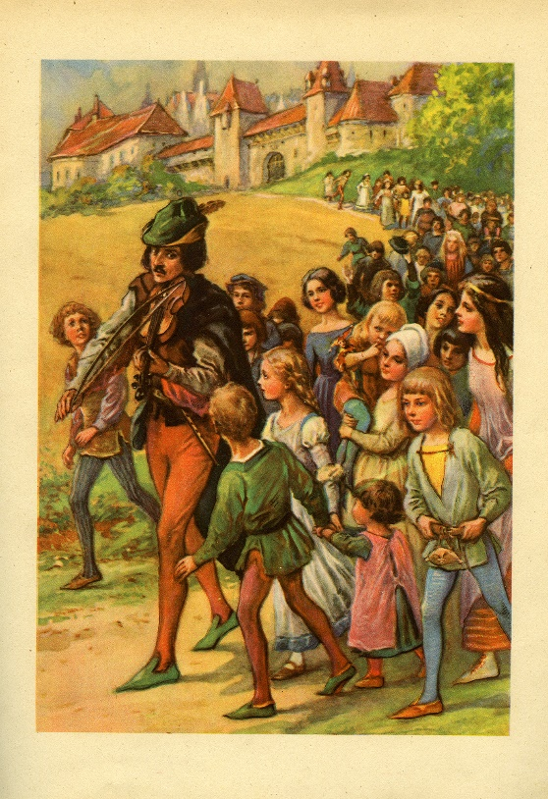

Erwartungshorizont

Aufgabe 1 (Vorerschließung):
Die markierten Wörter sind Bedeutungsträger für die zentralen Ankerpunkte der Geschichte. Substantive wie Pfeife, Mäuse/Ratten, Pfeifer, Untertauchen und Lohn sowie Verben wie sequi oder tergiversari geben einen Überblick über das Handlungsgerüst des weiteren Verlaufs der Geschichte.

Aufgabe 2 (Übersetzung):
Gute Arbeit, aber kein Lohn?
Gesagt, getan. Nachdem der Lohn versprochen worden war, zog der besagte Mann eine Pfeife aus seinem Rucksack und blies sogleich hinein.
Seht, ungeheure Mengen an Mäusen aus allen Winkeln der Häuser folgten jenem ungewohnten Klang des Pfeifers bis zum Fluss.
Nachdem die Ratten dem Pfeifer, der dort in den Fluss hineinging, gefolgt waren, wurden sie dort gemeinsam durch freiwilliges Untertauchen ausgelöscht.
Nachdem die Zaubermusik vollendet worden war, forderte der Mann den verabredeten Lohn, aber als die Bürger bezüglich der versprochenen Summe Ausreden suchten, beschimpfte er jene mit drohenden Worten;
Wenn sie ihm den Lohn nicht gäben, werde es geschehen, dass er einen anderen Lohn eintreibe, der deutlich höher sei als der versprochene Lohn.
Seine Drohungen wurden (aber nur) mit einem Lachen aufgenommen.

Die Folgen des Wortbruchs
Am folgenden Tag aber, etwa um die Mittagszeit, tauchte der besagte Mann von Neuem auf, in der Gestalt eines Jägers, mit einem schrecklichen Gesichtsausdruck und mit einem roten Hut von ungewöhnlicher Machart, und sobald er in eine andere Pfeife blies, die sich von der vorherigen sehr stark unterschied, siehe, da zogen alle Kinder der ganzen Stadt, von vier bis zwölf Jahren, aus ihr hinaus und folgten dem seltsamen Geräusch.

Aufgabe 3 (Darstellung des Pfeifers):

Äußere Erscheinung | Charaktereigenschaften und Fähigkeiten
- ungeheure Gestalt (staturae prodigiosa)  - hat einen Rucksack auf (pera)  - besitzt mehrere Pfeifen (fistula)  - wandlungsfähig im Aussehen (habitu Venatoris)  - hebt sich von den sonstigen Leuten ab (roter Hut von ungewöhnlicher Machart) | - selbstbewusst (mures in districtu confestim sublaturum pollicitus est)  - Geschäftsmann (dummodo de certa summa pecuniae cum eo paciscerentur; poscit mercedem condictam)  - beherrscht das Spiel auf der Pfeife in ungewöhnlicher Weise (ingentia murium … sequuntur, sorices … voluntaria submersione extinguuntur)  - aufbrausend (minacibus illos verbis increpuit)  - starker Gerechtigkeitssinn (nisi mercedem darent, futurum, ut aliam exigeret mercedem multo promissa graviorem)  - durchsetzungsfähig (fistulamque aliam … insonuit)  - rachsüchtig und skrupellos (omnes pueri totīus Oppidi … secuti sunt)

Aufgabe 4 (Stellungnahme zur Angemessenheit des Verhaltens des Pfeifers):
Aus heutiger Sicht ist eine derart drastische Reaktion sicherlich ungerechtfertigt, da den Bürgern und insbesondere den unmittelbar betroffenen Eltern für ein Betrugsvergehen ihre Kinder genommen worden sind, was die höchste Art der Bestrafung darstellt.
Allerdings gab es für den Pfeifer zur damaligen Zeit nur wenige Möglichkeiten, seinen Lohn auf behördlichem Wege einzutreiben, da die Vereinbarung nicht schriftlich festgehalten worden ist, weshalb ihm wenige andere Handlungsalternativen blieben.
Zudem ist bei einer moralischen Bewertung zu beachten, dass der Verbleib der Kinder letztendlich ungeklärt ist und es unsicher ist, ob und inwiefern der Pfeifer ihnen letztendlich geschadet hat.

Aufgabe 5 (Erzeugung von Spannung):
Der Text weist unterschiedliche Mittel auf, mit denen beim Leser Spannung erzeugt wird:
- Mehrmalige Verwendung von ecce, womit der Leser direkt angesprochen wird und um Aufmerksamkeit gebeten wird
- bildhafte Darstellung, um die Vorstellungskraft des Lesers anzuregen
- Vermeidung unnötiger Längen, recht straffes Erzähltempo
- Verwendung sprachlicher Mittel, insbesondere Hyperbata
- Verdichtung und Hierarchisierung von Informationen mithilfe von Partizipialkonstruktionen
- Erzeugung von Unmittelbarkeit an entscheidenden Stellen durch Verwendung der oratio obliqua
- Darstellung des Pfeifers löst ein Gefühl des Unheimlichen aus
- Historisches Präsens

Wohin verschwanden die Kinder?

Nachdem der Rattenfänger die Kinder durch sein Flötenspiel verzaubert hatte, verschwand er mit ihnen aus den Toren der Stadt. Der folgende Abschnitt gibt Auskunft über den möglichen Verbleib der Hamelner Kinder:

1  2  3  4  5  6  7  8  9 | Quaedam caverna autem extra Oppidum ad ripam Visurgis in monte sat ampla apta stabulationi iumentorum est. Venator omnes pueros in hanc cavernam una secum duxit. Atque eo tempore nullus puerorum umquam comparuit nec umquam rescitum est deinde, quid cum pueris actum sit, quo abierint. Hōc tam mirifico eventu totum Oppidum suis viduatum filiis annos suos computare in hunc usque diem solet „a filiorum nostrorum egressu.” | sat ampla apta (+ Dat.) – groß genug für  stabulatio, -ionis f. – Unterbringung  iumentum, -i n. – Lasttier  una secum – zusammen mit sich  eo tempore – zu dieser Zeit/seit dieser Zeit  umquam – jemals  comparere – sich zeigen, auftauchen  resciscere – in Erfahrung bringen  quid…actum sit – indirekte Frage m. Konjunktiv, wird im Deutschen m. Indikativ übersetzt  quo abierint – wohin sie gegangen sind  totum Oppidum suis viduatum filiis – PC: die ganze Stadt, welche ihrer Kinder beraubt worden war  mirificus, a, um – wundersam, sonderbar  computare – zählen  in hunc usque diem – bis an den heutigen Tag  egressus, -ūs m. – das Verlassen, Ausgang

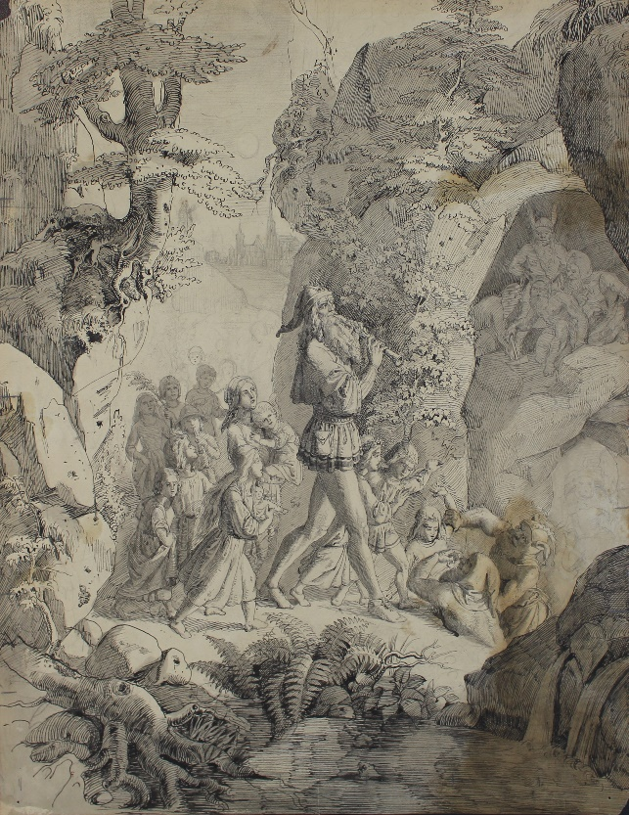
Aufgabe 1: Lies dir die Überschrift und den Einleitungstext sorgfältig durch. Stelle Vermutungen dazu an, wohin der Rattenfänger die Kinder geführt haben könnte.
Aufgabe 2: Übersetze den Text mit Hilfe der Vokabelangaben in angemessenes Deutsch. Belege am Text, wohin die Kinder vermutlich geführt wurden.
Aufgabe 3: Das im Text geschilderte Ereignis hatte große Auswirkungen auf die Hamelner Bevölkerung. Wodurch wird im Text deutlich, dass es sich um ein besonderes Ereignis handelte?
Aufgabe 4: Überlege, welche Folgen das Verschwinden der Kinder für die Hamelner Bevölkerung gehabt haben könnte.

Erwartungshorizont

Aufgabe 1 (Vorerschließung):
Zunächst sind hier erst einmal alle möglichen Äußerungen denkbar. Möglicherweise hat er sie in einen Wald geführt oder in ein anderes Land oder eine Höhle. Wenn man die Schüler entsprechend in eine Richtung lenkt, dass die Entführung der Kinder eine Tat war, die im Verborgenen bleiben sollte, könnten demnach verschiedenste Orte genannt werden, an denen sich Menschen verstecken lassen. Diese Vermutungen lassen sich schließlich am Text überprüfen: Bereits in Zeile 1 wird eine „gewisse Höhle“ (quaedam caverna) genannt, in welche der Rattenfänger die Kinder gebracht haben soll.

Aufgabe 2 (Übersetzung):
Es gibt aber außerhalb der Stadt am Ufer der Weser eine gewisse Höhle in einem Berg, groß genug für die Unterbringung von Lasttieren. Der Rattenfänger führte alle Kinder zusammen mit sich in diese Höhle. Und seit dieser Zeit zeigte sich keines der Kinder jemals (mehr), und es wurde niemals in Erfahrung gebracht, was mit den Kindern geschah und wohin sie gegangen sind. Wegen dieses so sonderbaren Ereignisses pflegte die ganze Stadt, welche ihrer Kinder beraubt worden war, ihre Jahre bis an den heutigen Tag „von ihrer Kinder Ausgang” an zu zählen.

Aufgabe 3 (Bedeutsamkeit des Ereignisses)
Das Verschwinden der Kinder hatte eine so starke Wirkung auf die Hamelner Bevölkerung, dass sie ihre Jahreszählung an das Jahr des Verschwindens der Kinder anpassten und dies als Grundlage für ihre Zeitrechnung verwendeten. Z. 7-9 [hoc tam mirifico eventu … a filiorum nostrorum egressu.]

Aufgabe 4 (Auswirkungen auf die Bevölkerung)
Das Ereignis hatte offenbar schwerwiegende Auswirkungen auf die Hamelner Bevölkerung. Ansonsten wäre das Ereignis nicht in so vielen unterschiedlichen Quellen überliefert. Es kann davon ausgegangen werden, dass das Verschwinden einer ganzen Generation sowohl zu sozialen als auch wirtschaftlichen Problemen geführt haben könnte. Möglicherweise gab es nicht mehr ausreichend Handwerksgesellen oder Bauern oder aber die weitere Existenz der Stadt könnte durch mangelnde Geburten und hohe Sterblichkeit bedroht gewesen sein. Je nachdem, in welche Richtung man die Diskussion lenken möchte, sind viele Aspekte denkbar.

Lernwortschatz zur „Musurgia universalis“ von Athanasius Kircher
Die wundersame Geschichte über einen Zauberer, der mit Musik Kinder betörte
mus, muris m. – Maus
sorex, soricis m. – Ratte
seges, segetis f. – Getreide
importunus – beschwerlich
tollere, tollo, sustuli, sublatum – beseitigen
polliceri, polliceor, pollicitus sum (Deponens, aktiv übersetzen) – versprechen

Gute Arbeit, aber kein Lohn?
fistula – Pfeife, Flöte
(mus, muris m. – Maus, Ratte)
Aulaedus – Pfeifer
(sorex, soricis m. – Ratte)
sequi (mit Akkusativ) – folgen
submersio, -onis f. – Ertrinken
merces, mercedis f. – Lohn
tergiversari – Ausreden suchen
minae – Drohungen

Die Folgen des Wortbruchs
habitus, ūs m. – Gestalt, Aussehen; Kleidung, Gewand
venator, -oris m. – Jäger
(fistula – Pfeife, Flöte)
oppidum – Stadt
(sequi (mit Akkusativ) – folgen)

Wohin verschwanden die Kinder?
caverna – Höhle
(oppidum – Stadt)
Visurgis, -is m. – Weser
venator – Jäger (hier: Rattenfänger)
eventus, -ūs m. – Ereignis
Der Rattenfänger im Museum Hameln
Schon seit Jahrhunderten treibt die Menschen die Frage um, was tatsächlich im Jahre 1284 in Hameln geschehen ist. Und obwohl die Sage eine sehr breite Überlieferungstradition hat und seit dem 16. Jahrhundert erforscht wird, ist bis heute nicht geklärt, was wirklich mit den Kindern aus Hameln geschah. Es gibt jedoch zahlreiche Theorien. Vermutet wurden Krankheit oder Tod als Kern der Sage, auch allerlei Verschwörungstheoretisches wurde in Betracht gezogen, und schließlich wird für möglich gehalten, dass die „Kinder aus Hameln“ zur Besiedlung von Gebieten im Osten ihre Heimat verließen.

Das Museum Hameln besitzt die wohl weltweit größte Sammlung zur Rattenfängersage. Sie umfasst historische Texte, ebenso wie unzählige internationale Übersetzungen und künstlerische Interpretationen aus aller Welt. Die Figur des fremden Pfeifers ist so wandelbar, dass sie im Laufe der Jahrhunderte von Gelehrten, Künstlern und vom Volksmund unterschiedlich interpretiert wird. Durch ihre Anpassungsfähigkeit überdauert sie die Zeiten und ist heute immer noch aktuell.

Ein Besuch im Museum Hameln kann vor, nach oder während der Bearbeitung des Quellenmaterials erfolgen. Die ausgestellten Bestände zum Rattenfänger können eigenständig erkundet werden. Eine Medienstation gibt Einblicke in die internationale Verbreitung der Sage und als besonderes Highlight erzählt die künstlerische Installation des „Mechanischen Rattenfängertheaters“ die Geschichte auf ganz neue Art und Weise nach.

Wer tiefer in das Thema einsteigen möchte, kann eine Gruppenführung oder einen Workshop buchen. Die Führung zeichnet von den frühen Quellen die Entwicklung der Sage und ihre Überlieferung ebenso nach, wie die Wege der internationalen Verbreitung und die Vielfalt der künstlerischen Interpretationen. Ein geeignetes Workshop-Format für die angesprochene Klassenstufe ist derzeit (August 2023) die „Kreative Schreibwerkstatt“, bei der anhand der ältesten Quellen zum Rattenfänger eigene Versionen der Sage entstehen.
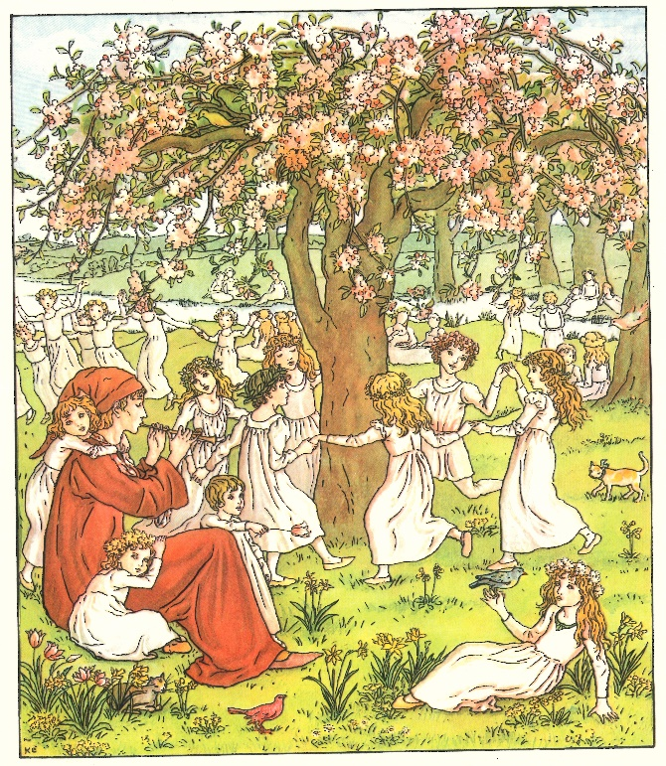
Weitere Informationen:
museumhameln.de | museum@hameln.de |
05151 - 202 1216

Museum Hameln | Osterstraße 8-9 | 31875 Hameln

Öffnungszeiten: Di-So 11-18 Uhr
gebuchte Formate auch montags und werktags ab 8 Uhr

Lizenz und Nutzungsrechte

Das Material ist mit einer Creative-Commons-Lizenz geschützt.
Sie dürfen:
Teilen — das Material in jedwedem Format oder Medium vervielfältigen und weiterverbreiten.
Bearbeiten — das Material remixen, verändern und darauf aufbauen, und zwar für beliebige Zwecke, jedoch nicht kommerziell.
Unter folgenden Bedingungen:
Namensnennung — Sie müssen angemessene Urheber- und Rechteangaben machen, einen Link zur Lizenz beifügen und angeben, ob Änderungen vorgenommen wurden.

Wörter, die im vorherigen Textabschnitt bereits vorkamen, sind in Klammern gesetzt.

